**班级动态(12.25)**

**一、来园基本情况**

来园人数：应到26人，实到22人。

|  |  |  |  |
| --- | --- | --- | --- |
| **幼儿姓名** | **今日重点关注：签到** | **幼儿姓名** | **今日重点关注：签到** |
| 魏宇辰 | √ | 丁伊楠 | √ |
| 仲焓杰 |  | 王诗妍 | √ |
| 夏梓殊 | 请假 | 童之瑶 | √ |
| 戴千尧 | √ | 杨婉妤 | √ |
| 陆梓豪 | √ | 高羽彤 | 请假 |
| 牛宇轩 | √ | 张钰颖 | 请假 |
| 施宸羽 | √ | 邓若熙 | √ |
| 仲志豪 | √ | 李易昕 | √ |
| 顾思涵 | √ | 车书同 | √ |
| 吴钦忱 | √ | 张少禹 | √ |
| 王梓妍 | √ | 李匀禾 | 请假 |
| 徐欣瑶 | √ | 孙沐煦 | √ |
| 丁子琋 | √ | 黄星晨 | √ |

**注：主动签到“**√”，**未签到“ ”**

1. **区域游戏**

|  |  |  |
| --- | --- | --- |
| C:/Users/86151/Desktop/新建文件夹 (2)/IMG_0365.JPGIMG_0365 | C:/Users/86151/Desktop/新建文件夹 (2)/IMG_0368.JPGIMG_0368 | C:/Users/86151/Desktop/新建文件夹 (2)/IMG_0369.JPGIMG_0369 |
| C:/Users/86151/Desktop/新建文件夹 (2)/IMG_0370.JPGIMG_0370 | C:/Users/86151/Desktop/新建文件夹 (2)/IMG_0371.JPGIMG_0371 | C:/Users/86151/Desktop/新建文件夹 (2)/IMG_0372.JPGIMG_0372 |

小朋友们自主选择了区域游戏。

**三、室内活动：**

|  |  |  |
| --- | --- | --- |
| C:/Users/86151/Desktop/新建文件夹/IMG_0459.JPGIMG_0459 | C:/Users/86151/Desktop/新建文件夹/IMG_0461.JPGIMG_0461 | C:/Users/86151/Desktop/新建文件夹/IMG_0462.JPGIMG_0462 |

今天室外空气污染严重，故我们在教室中进行体育锻炼活动。

**四、集体活动：音乐《雪花和雨滴》**

今天上午，我们进行了音乐活动《雪花和雨滴》，《雪花和雨滴》是一首D大调，2\4拍的歌曲。节奏平稳，曲风轻柔，旋律优美。两段歌词一问一答富有情境性，第一段歌词主要描绘了冬天里小雪花从天空中飘下来,告诉人们冬天来到了。第二段则描绘了小雨滴落下来，敲着窗户发出嘀嗒的响声，仿佛在告诉人们春天即将来到。歌词内容通俗易懂，适合中班孩子演唱。本节活动主要通过多种形式让幼儿感受作品，在多样感受作品的过程中，尝试用不同的情感来演唱歌曲。

中班幼儿喜欢歌唱活动，有较好的倾听习惯和音乐表现力，能够跟随音乐用动作表现出自己对歌词的理解，也演唱过曲风柔和、欢快的歌曲。但是一问一答的演唱形式接触地不多，部分幼儿演唱起来还有困难。活动中，愿意积极参与活动，大胆歌唱的小朋友有：**魏宇辰、黄星晨、杨婉妤、牛宇轩、戴千尧、张少禹、车书同、李易昕、邓若熙、仲志豪、丁伊楠、王诗妍、童之瑶、仲焓杰、陆梓豪、施宸羽、顾思涵、吴钦忱、王梓妍、徐欣瑶、丁子琋、孙沐煦。**为你们点赞哦！

|  |  |  |
| --- | --- | --- |
| C:/Users/86151/Desktop/新建文件夹/IMG_0466.JPGIMG_0466 | C:/Users/86151/Desktop/新建文件夹/IMG_0467.JPGIMG_0467 | C:/Users/86151/Desktop/新建文件夹 (2)/IMG_0465.jpgIMG_0465 |

**五、生活活动：**

1.早点：鲜牛奶、橙心橙意蛋糕。

2.午餐：茄汁三文鱼烩面、玉米排骨汤

3.午点：紫菜鲜肉小馄饨

4.水果：草莓、蓝莓

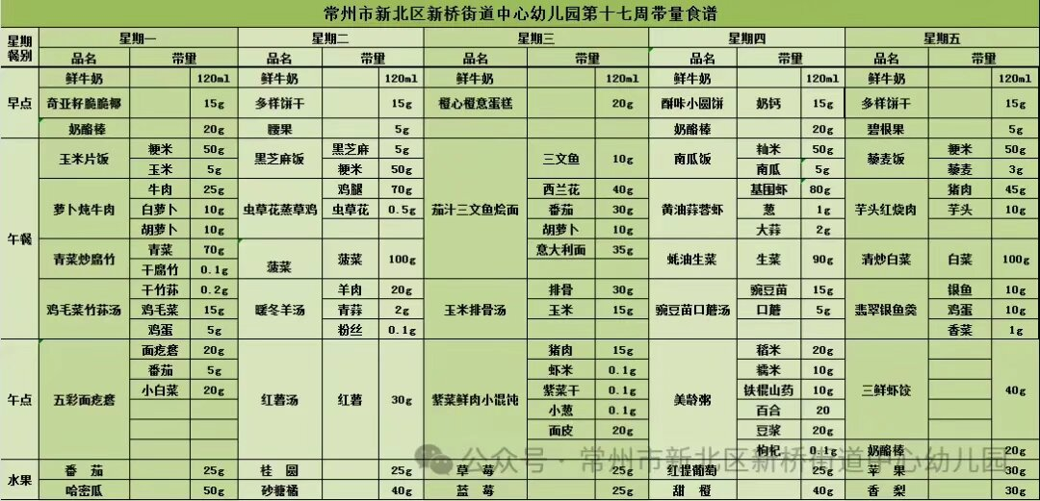

**六、温馨提示**

1.大家要记得为小朋友们勤剪指甲，以免刮伤自己和他人哦！

2.天气转凉，请大家依据天气预报为小朋友们穿上合适的衣物，以免着凉哦！